钠及其化合物综合　碱金属

1. 下列说法正确的是(　　)

A. 用铂丝蘸取某溶液进行焰色试验，火焰呈黄色，该溶液一定是钠盐溶液

B. 用焰色试验鉴别食用盐和工业盐(NaNO2)

C. 用铂丝蘸取某碱金属的盐溶液灼烧，火焰呈黄色，证明其中含有Na＋

D. 做焰色试验前，铂丝用稀硫酸清洗并灼烧至火焰呈无色

2. 下列选项所示的物质间转化均能实现的是(　　)

A. NaCl(aq)Cl2(g)漂白粉(s)

B. NaCl(aq)NaHCO3(s)Na2CO3(s)

C. NaBr(aq)Br2(aq)I2(aq)

D. Mg(OH)2(s)MgCl2(aq)Mg(s)

3. 下列关于碱金属元素的单质及其化合物的说法不正确的是(　　)

A. 锂与水反应不如钠与水反应剧烈

B. Li在氧气中生成LiO2

C. 熔、沸点：Li>Na>K

D. 碱性：氢氧化铯>氢氧化钠

4. 氯化钠是化学工业的最基本原料之一，被称为“化学工业之母”。下列有关说法正确的是(　　)

A. “制钠”：海水为原料制得精盐，再电解氯化钠溶液制备钠

B. “氯碱工业”：采用“阴离子交换膜”电解槽电解饱和食盐水获得氯气和烧碱

C. “侯氏制碱”：将二氧化碳通入氨化的氯化钠饱和溶液中，析出碳酸钠

D. “制皂”：向油脂的碱性水解液中加入热的饱和食盐水，使高级脂肪酸盐析出，制得肥皂

5. 以不同类别物质间的转化为线索，认识钠及其化合物。下列分析不正确的是(　　)

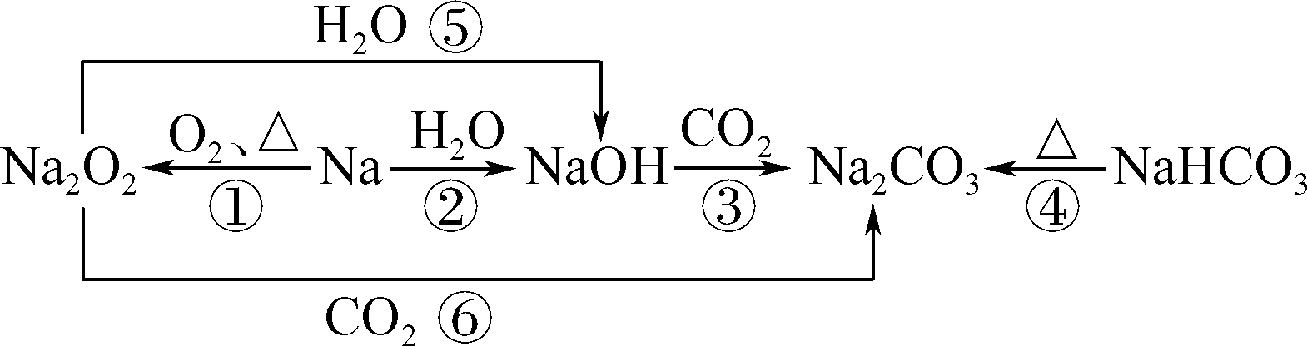

A. 反应③表明CO2具有酸性氧化物的性质

B. 反应④说明NaHCO3的热稳定性强于Na2CO3

C. 反应⑤⑥说明Na2O2可用于潜水艇中氧气的供给

D. 上述转化中发生的反应有分解反应、化合反应、置换反应等

6. 下列装置能达到实验目的的是(　　)

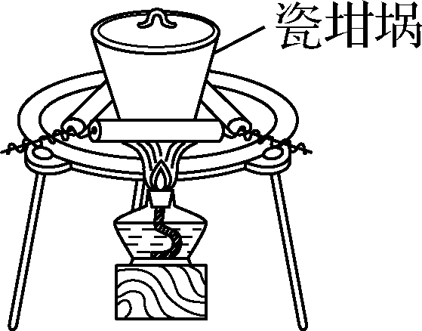甲　　 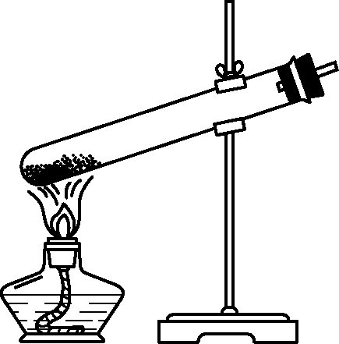乙

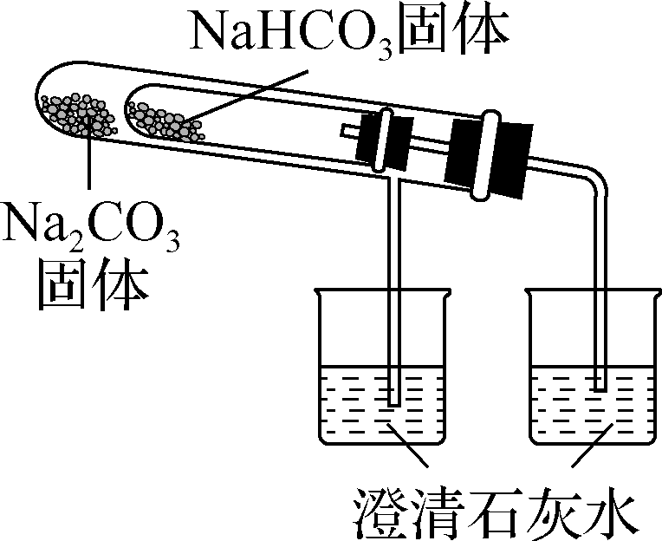丙　　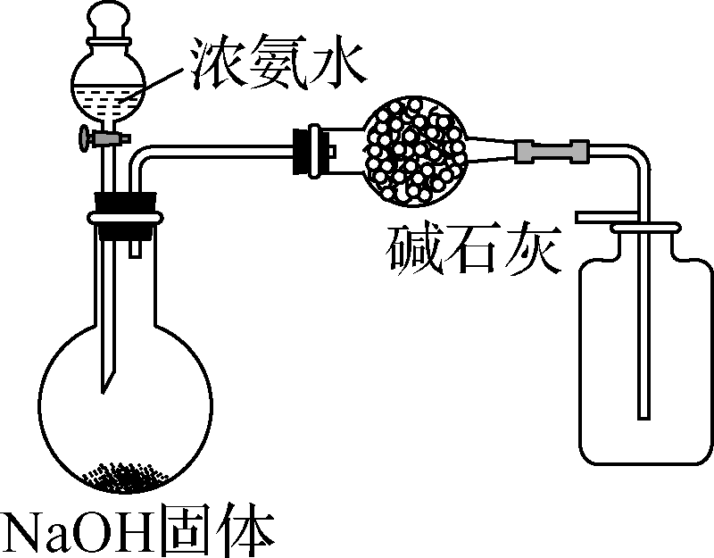丁

A. 用装置甲熔化Na2CO3

B. 用装置乙加热分解NaHCO3固体

C. 用装置丙加热比较Na2CO3和NaHCO3的热稳定性

D. 用装置丁制备干燥氨气

7. 某化学小组用如图装置，模拟呼吸面具中的有关反应测定样品中Na2O2的纯度。已知实验中Na2O2样品的质量为8.0 g，实验结束后共收集到标准状况下1.12 L气体。下列说法中错误的是(　　)

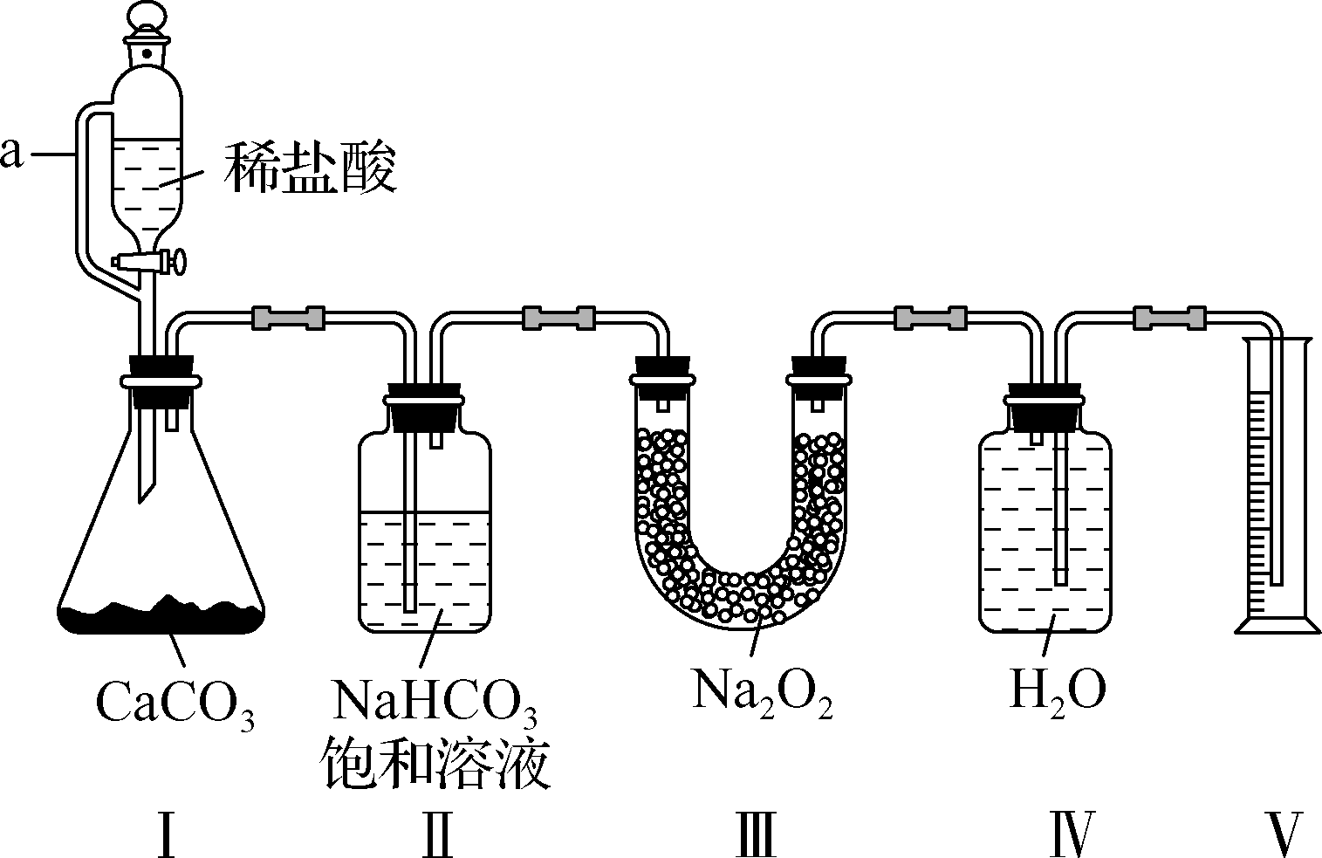

A. 装置Ⅰ中a的作用是保持上下压强一致，使液体顺利滴下

B. 装置Ⅲ中可观察到淡黄色固体颜色逐渐变浅，最后变为白色固体

C. 装置Ⅱ的作用是除去挥发出来的HCl

D. 样品中Na2O2的纯度为48.75%

8. 某实验小组利用传感器探究Na2CO3和NaHCO3的性质。已知：pH越大，溶液碱性越强。下列分析错误的是(　　)

|  |  |
| --- | --- |
| 实验操作 | 实验数据 |
|  |  |

A. ①与②的实验数据基本相同，说明②中的OH－未参与该反应

B. 加入试剂体积相同时，②溶液比③溶液碱性更弱

C. a点反应的离子方程式为Ca2＋＋OH－＋HCO===CaCO3↓＋H2O

D. Na2CO3和NaHCO3的稀溶液可利用稀盐酸鉴别

9. 过氧化钠和氢化钠(NaH)，广泛应用于工业生产。

(1) 氢化钠(NaH)中氢元素的化合价为________。

(2) NaH能与水剧烈反应：NaH＋H2O===NaOH＋H2↑，该反应中的氧化剂是________，氧化剂与还原剂的物质的量之比是________。

(3) 在高温下氢化钠(NaH)可将四氯化钛(TiCl4)还原成金属钛，该反应的化学方程式：________________________。

(4) 硼氢化钠(NaBH4)与H2O反应生成NaBO2和H2的化学方程式：__________________________，此反应中NaBH4作________剂。

10. 实验室有不纯的过氧化钠，欲用排水法测量其纯度，准确称量该样品8.0 g装入C装置中。实验操作如下，请回答下列问题：

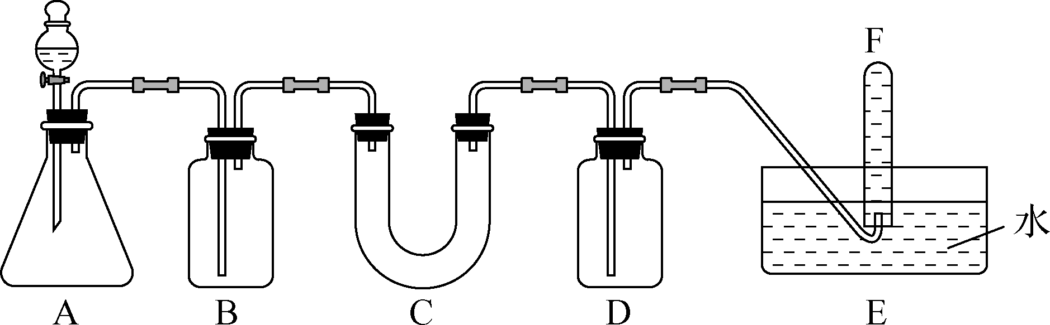

(1) A装置是实验室常见制备CO2的装置，锥形瓶内盛有某不溶于水的块状固体，锥形瓶上方盛装盐酸的仪器名称：________，锥形瓶内发生反应的离子方程式为_______________________________。

(2) 填写下表中的空白：

|  |  |  |
| --- | --- | --- |
| 装置编号 | 加入试剂 | 加入该试剂的目的 |
| B | ________ | ________________ |
| D | ________ | ________________ |

(3) 写出C装置中主要反应的化学方程式：_____________________________________________________________________________________________________________________________。

(4) 欲检验F中收集的气体，其具体操作步骤及现象：________________________________________________________________________________________________________________________。

(5) 缓缓通入过量的CO2后，最终收集到气体为1 120.0 mL(标准状况下)，则过氧化钠的纯度为________%(三位有效数字)。

11. 过碳酸钠是一种多用途的新型漂白剂，化学式可表示为*a*Na2CO3·*b*H2O2，过碳酸钠溶于水分解成Na2CO3和H2O2。

(1) FeOCl常用作过碳酸钠使用时的催化剂。FeCl3·6H2O在250 ℃时分解可得到FeOCl，该反应的化学方程式：_______________________________________。

(2) 测定某样品中过碳酸钠化学式的实验步骤如下(样品中杂质不参加反应)：

步骤Ⅰ：称取样品0.800 0 g于锥形瓶中，加水溶解，滴加甲基橙作指示剂，用0.200 0 mol/L H2SO4溶液滴定至终点，消耗硫酸25.00 mL。

步骤Ⅱ：另称取样品0.800 0 g于锥形瓶中，加水溶解，加稀硫酸酸化，用0.100 0 mol/L KMnO4溶液滴定至终点(滴定过程中MnO被还原为Mn2＋)，消耗KMnO4溶液30.00 mL。

①步骤Ⅰ中，滴定终点的现象是_____________________________________。

②步骤Ⅱ中，若样品溶于水酸化后放置一段时间，然后再进行滴定，则过碳酸钠化学式中*a*∶*b*的测定结果将________(填“偏大”“偏小”或“无影响”)。

③通过计算确定该过碳酸钠化学式(写出计算过程)。